**네트워크 게임 프로그래밍**

**AVOID**

**추진 계획서**

**2018182025 이승준**

**2017180008 김혁동**

**Index**

1. 애플리케이션 기획

* AVOID(2019) 게임 소개
* AVOID(network) 게임 소개
* 예상 게임 흐름도
* 조작 방법

1. High-level 디자인
2. Low-level 디자인

* 코딩 규칙
* 프로토콜(Protocol)

1. 팀원 별 역할분담
2. 개발 환경
3. 개발 일정
4. 애플리케이션 기획

* AVOID(2019) 게임 소개

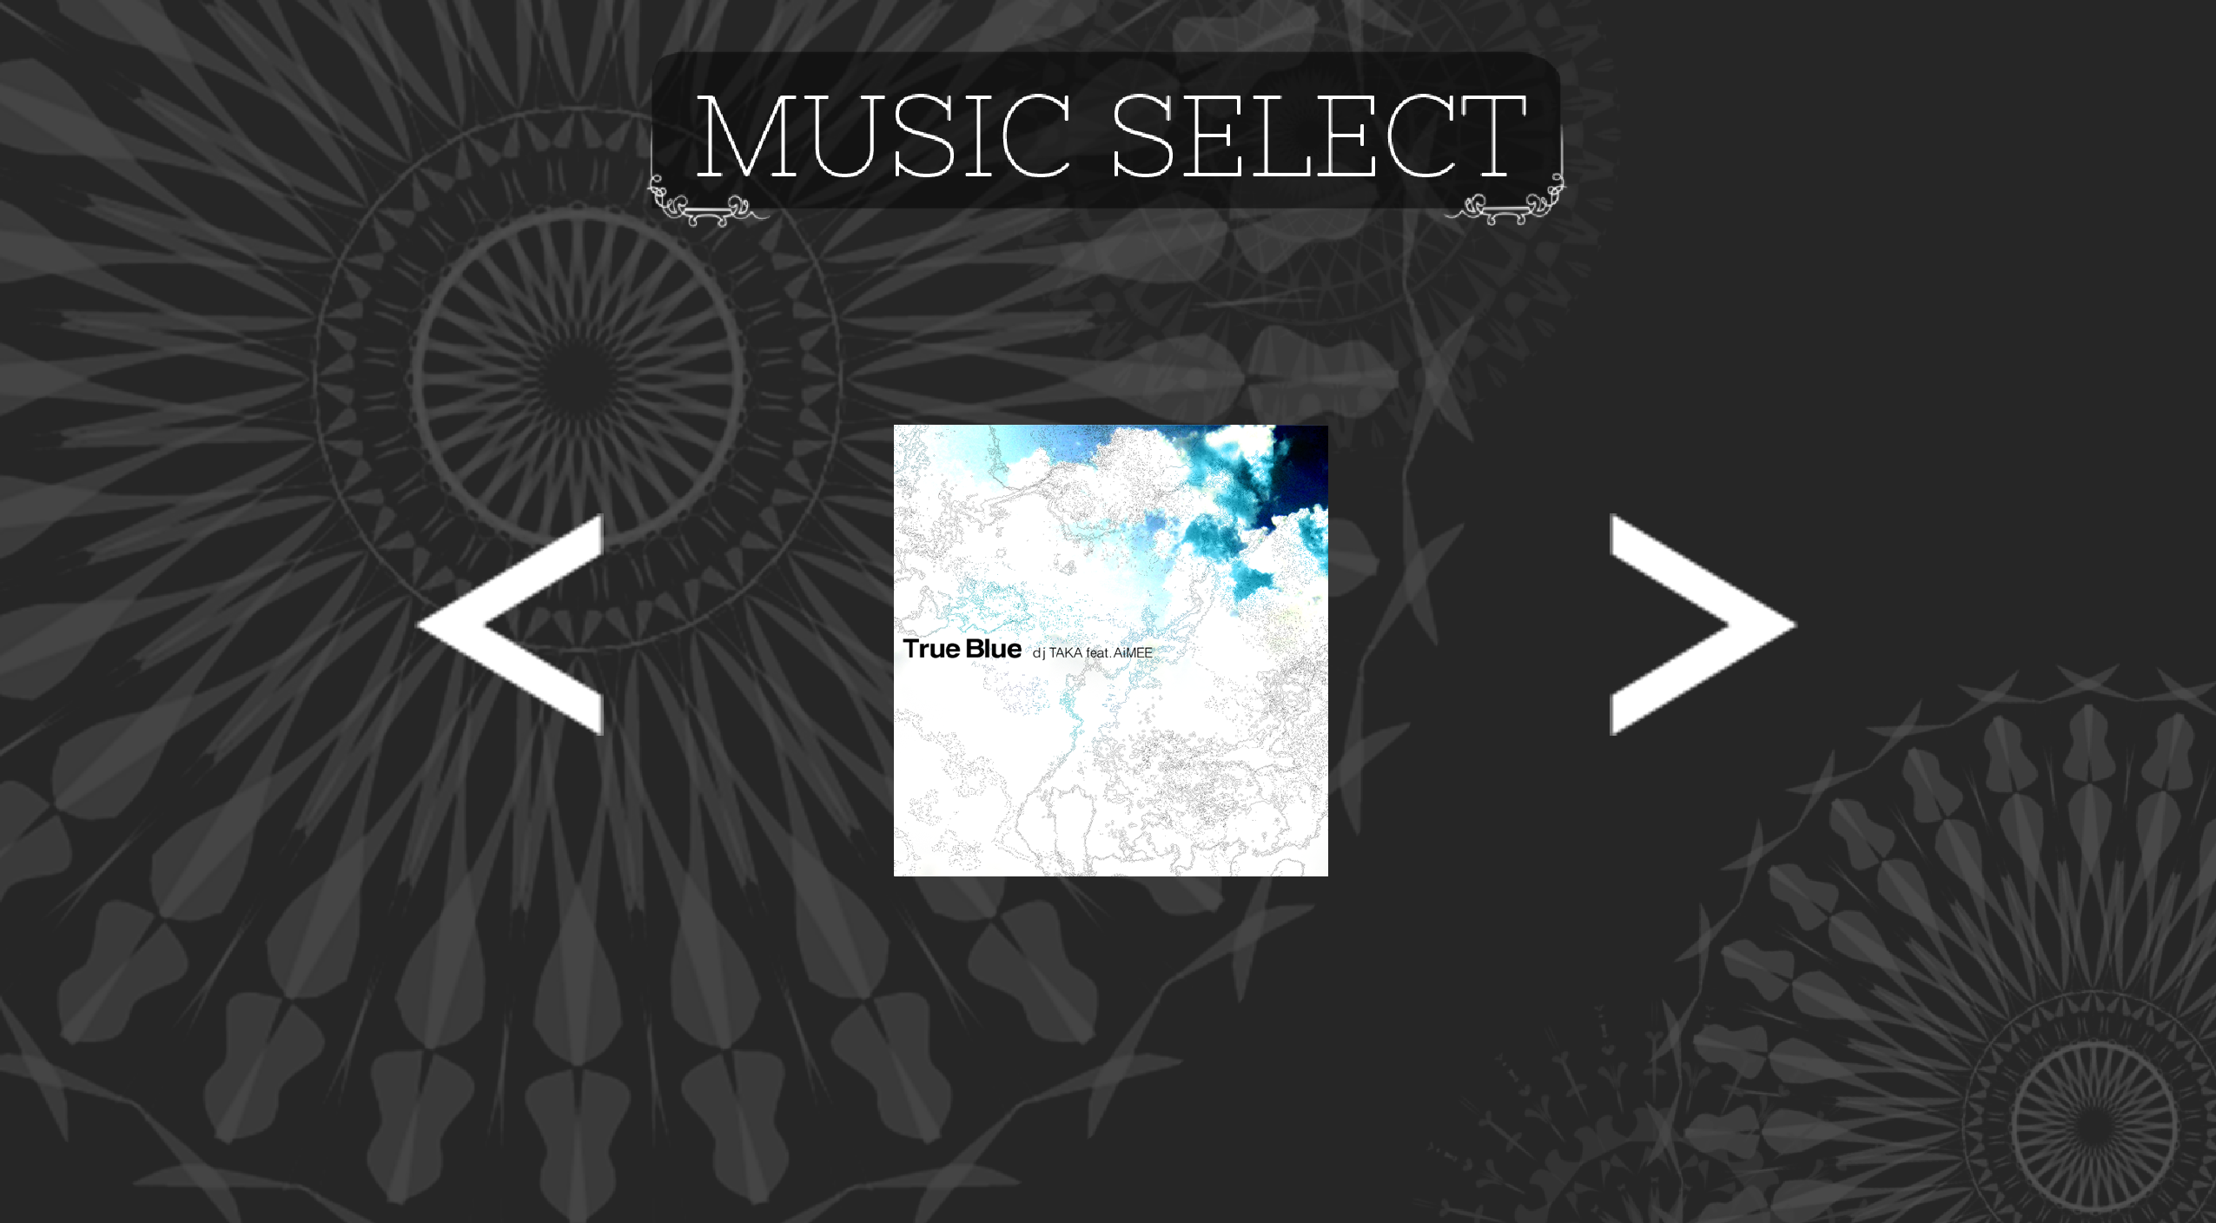

|  |  |
| --- | --- |
| 게임 이름 | AVOID |
| 플레이 시간 | 곡 당 약 2분 |
| 조작 | 키보드, 마우스 |
| 개발 언어 | C++, 윈도우API |
| 개발 교과목 | 2019년 1학기 윈도우 프로그래밍 |
| 개발자 | 2018182025 이승준, 2018182024 이동현 |

*(타이틀 화면) (곡 선택 화면)*

AVOID는 윈도우 API를 사용하여 개발한 2D 리듬 게임입니다.

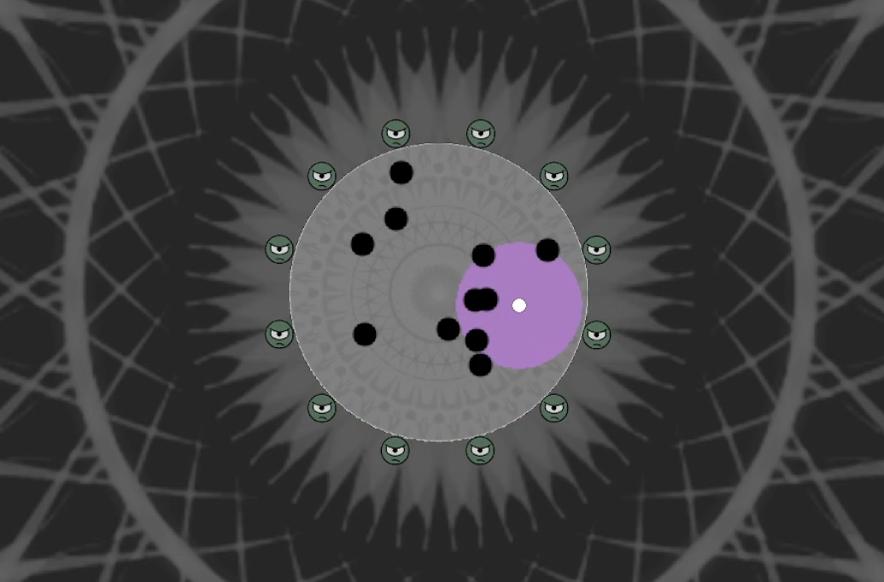

*(인게임 화면) (스킬 사용)*

플레이어는 원하는 곡을 선택하여 게임에 입장할 수 있으며, 곡이 시작되면 음악에 맞춰 적이 회전하며 총알을 발사합니다.

플레이어는 인게임에서 스페이스 바를 눌러 마나를 소모하여 총알의 속도를 줄일 수 있습니다.

음악이 끝날 때까지 일정 체력 이상으로 버티게 된다면 플레이어의 승리입니다.

* AVOID(network) 게임 소개

기존 AVOID를 이용하여 최대 3인까지 이용 가능한 멀티플레이 경쟁 리듬 게임을 제작하고자 합니다.

플레이어가 곡을 선택하면 바로 인게임으로 넘어가지 않고, Player Waiting Scene에서 다른 플레이어들의 접속을 기다립니다.

엔터 버튼을 통해 모든 플레이어들의 접속을 알리거나, 3인의 플레이어가 모이면 인게임으로 넘어갑니다. 인게임에는 3명의 플레이어가 모두 표시됩니다.

각자 플레이어는 음악에 맞춰 등장하는 적 총알을 피하며 최대한 많은 체력으로 버텨야 합니다. 기존 AVOID에서는 일정 체력 이상으로 버티면 클리어로 판정했지만, AVOID(network)는 경쟁 게임이니만큼 곡 종료 시 더 많은 체력을 가지고 있는 플레이어를 승자로 판정하고자 합니다.

스페이스 바를 이용해 총알을 느리게 하는 스킬 역시 그대로 사용할 수 있습니다. 이 경우 상대에게도 총알이 느려지기 때문에, 상대의 예측에 혼란을 줘 전략적인 플레이가 가능하게 됩니다.

* 예상 게임 흐름도

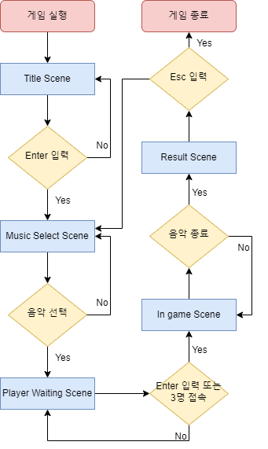

* 조작
  + 플레이어 이동 – 마우스
  + 스킬 사용 – 스페이스 바
  + 곡 선택 – 키보드 ←, →
  + 선택 – 엔터

1. High-level 디자인
2. Low-level 디자인

* 코딩 규칙
  + 클래스: 첫번째 문자가 대문자(Pascal Case)
  + 함수: 첫번째 문자가 대문자(Pascal Case)
  + 함수 인자: 첫 단어만 소문자(Camel Case)
  + 변수: 첫 단어만 소문자(Camel Case), 클래스 멤버 변수일 경우 맨 앞에 ‘m_’ 추가로 붙임
  + 전역 변수: 모든 문자가 대문자
* 프로토콜(Protocol)
  + 서버 정보

constexpr short SERVER_PORT = 9000

constexpr char SERVER_ADDR = “127.0.0.1”

constexpr int BUF_SIZE = 2048

constexpr int MAX_USER = 3

* + 패킷 타입 (Client to Server)

constexpr char CS_PACKET_LOGIN = 1

constexpr char CS_PACKET_READY = 2

constexpr char CS_PACKET_PLAYER_STATUS = 3

constexpr char CS_PACKET_LOGOUT = 100

* + 패킷 (Client to Server)

struct packet {

unsigned char size;

char type;

}

모든 packet은 이 구조체를 상속받아 사용합니다. 서버는 패킷이 도착하면 맨 앞 2바이트를 읽어 패킷의 크기와 패킷의 타입을 확인하고, 패킷의 크기 - 2바이트를 추가적으로 읽어 필요한 패킷의 정보를 확보합니다.

struct cs_packet_login : public packet {

char selectedMusic;

}

서버에 클라이언트가 현재 접속 중이며, 게임 시작을 위해 대기중임을 알리기 위해 보내는 패킷입니다.

struct cs_packet_ready : public packet {

}

최대 플레이어 수인 3인이 채워지기 전에 게임을 시작하고자 할 때 클라이언트에서 서버로 보내는 패킷입니다.

struct cs_packet_player_status : public packet {

char x, y;

char playerID;

bool isSkill;

}

플레이어의 현재 위치와 스킬 사용 여부를 서버에 전송하기 위해 사용하는 패킷입니다. 매 프레임마다 전송합니다.

* + 패킷 타입 (Server to Client)

constexpr char SC_PACKET_LOGIN_CONFIRM = 1

constexpr char SC_PACKET_START_GAME = 2

constexpr char SC_PACKET_OBJECTS_INFO = 3

constexpr char SC_PACKET_LOGOUT_OK = 100

* + 패킷 (Server to Client)

struct sc_packet_login_confirm : public packet {

char playerID;

}

클라이언트가 접속 사실을 서버에 알리면 서버는 클라이언트마다 서로 다른 ID를 전송합니다. 이는 플레이어의 초기 시작 위치 등을 정하는데 사용됩니다.

struct sc_packet_start_game : public packet {

char playerNum;

}

3명의 플레이어가 접속하거나 cs_packet_ready 패킷을 송신할 경우 서버는 클라이언트에 게임 시작을 알립니다.

struct coord {

short x, y;

}

struct sc_packet_objects_info : public packet {

char playerNum;

coord playerCoord[playerNum];

char bulletNum;

coord bulletCoord[bulletNum];

}

서버는 접속한 클라이언트의 cs_packet_player_status 패킷을 통해 플레이어의 위치와 스킬 사용 여부를 파악합니다. 이를 바탕으로 총알 오브젝트의 현 위치를 계산하고 클라이언트에 다시 전송해 줍니다.

1. 팀원 별 역할 분담
2. 개발 환경

* 운영체제
  + Windows 10
* 개발 도구
  + Visual Studio 2019
  + Photoshop
  + Microsoft Word
  + diagram.net
* 개발 언어
  + C++
  + WinAPI
* VCS
  + GitHub

1. 개발 일정

|  |  |  |  |  |  |  |
| --- | --- | --- | --- | --- | --- | --- |
|  | 월 | 화 | 수 | 목 | 금 | 토 |
|  | 10월 31일 | 11월 1일 | 2일 | 3일 | 4일 | 5일 |
| 이승준 | 추진 계획서 작성 | | | |  |  |
| 김혁동 |  |  |
|  | 7일 | 8일 | 9일 | 10일 | 11일 | 12일 |
| 이승준 |  |  |  |  |  |  |
| 김혁동 |  |  |  |  |  |  |
|  | 14일 | 15일 | 16일 | 17일 | 18일 | 19일 |
| 이승준 |  |  |  |  |  |  |
| 김혁동 |  |  |  |  |  |  |
|  | 21일 | 22일 | 23일 | 24일 | 25일 | 26일 |
| 이승준 |  |  |  |  |  |  |
| 김혁동 |  |  |  |  |  |  |
|  | 28일 | 29일 | 30일 | 12월 1일 | 2일 | 3일 |
| 이승준 |  |  |  |  |  |  |
| 김혁동 |  |  |  |  |  |  |
|  | 5일 | 6일 | 7일 | 8일 |  |  |
| 이승준 |  |  |  | 프로젝트 발표 |  |  |
| 김혁동 |  |  |  |  |  |